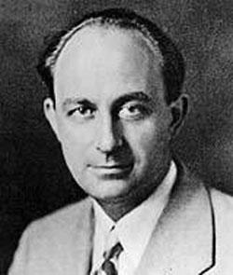

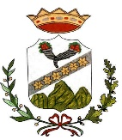

**D.S. Prof.ssa Patrizia Merola**

**Collaboratori del D,S.:**

Prof.ssa M. Carmina Piscitelli

Prof.ssa Alessandra Vigliotti

**D.G.S.A.**

Dott. Giocondo Lauriello

**LA MENSA E IL TRASPORTO**

Il Comune di Cervino organizza i due servizi previa compilazione della modulistica predisposta dal proprio ufficio scolastico.

Inoltre per migliorare/integrare servizi a vantaggio dei nostri alunni, la scuola attiva forme di collaborazione con istituti, enti e associazioni presenti sul territorio:

**comune;  asl; associazioni culturali in loco; scuole del territorio per esperienze di formazione e progettazione in rete .**

Sito web

Scheda di Valutazione

Comuncazioni tramite rappresentanti di classe.

-Assemblea di classe.

- Colloqui individuali coi docenti

Mini P.T.O.F.

Piano Triennale dell’Offerta Formativa

A.S. 2017/2018

**“Ci sono soltanto due possibili conclusioni:**

**se il risultato conferma le ipotesi,**

**allora hai appena fatto una misura.**

**Se il risultato è contrario alle ipotesi,**

**allora hai fatto una scoperta”**

***ENRICO FERMI***

(Roma, 29 settembre 1901. Chicago, 28 novembre 1954)

Istituto Comprensivo Statale “ENRICO FERMI”

Via Cervino – 81023 – Cervino (CE)

Tel. 0823/312655 – Fax. 0823/312900

e-mail [ceic834006@istruzione.it](mailto:ceic834006@istruzione.it) –ceic834006@pec.istruzione.it

Cod.Mecc.CEIC834006 ---C.F. 80011430610

Codice Univoco Ufficio 20ATRG

**SITO: http://www.istitutocomprensivofermicervino.gov. It**

